NORMAS DE ATENCIÓN PARA LOS BENEFICIARIOS DE:
PREVENCION ART (Ex INTERACCION ART) // FONDO DE RESERVA

DESCUENTOS A CARGO DE PREVENCION ART:

AMBULATORIO.: 100% (Cien por ciento)

DOCUMENTACIÓN DEL BENEFICIARIO

- DOCUMENTO DE IDENTIDAD, RECETA , COPIA DE DENUNCIA DE ACCIDENTE ó Autorización

RECETARIO

- CONVENCIONAL
- DEBEN FIGURAR LOS SIGUIENTES DATOS DE PUÑO Y LETRA DEL PROFESIONAL Y
CON LA MISMA TINTA:
- NOMBRE DE LA ART
- Nombre y Apellido del paciente.
- Número de DOCUMENTO ó CUIL
- Nombre y CUIL de la Empresa donde trabaja (si no se expresa debe ser consignado por el farmacéutico)
- Medicamentos recetados y cantidad de cada uno en números y letra. (Si no se
expresa cantidad se expenderá solamente uno).
- Firma y sello con número de matrícula del profesional y especialidad.
- Fecha de prescripción.
- Toda corrección o enmienda a la receta deberá ser salvada por el médico con sello y firma.
- Las correcciones o enmiendas sobre datos del beneficiario podrán ser salvadas por el farmacéutico con sello y firma y conformidad prestada por el beneficiario o tercero.

VALIDEZ DE LA RECETA

15 (quince) días desde de la fecha de prescripción.

LÍMITES DE CANTIDADES

- CANTIDAD DE RENGLONES: Sin límite.
- POR RECETA: Sin límite.
- POR RENGLÓN: Sin límite.
- ANTIBIÓTICOS INYECTABLES MONODOSIS: Sin límite
- ANTIBIÓTICOS INYECTABLES MULTIDOSIS: Sin límite

LÍMITES DE TAMAÑOS

- SIN LÍMITES

OTRAS ESPECIFICACIONES

CUANDO EL MÉDICO DEBE ENTREGARSE
No indica tamaño El de menor contenido
Sólo indica GRANDE La tamaño SIGUIENTE AL MENOR
Equivoca cantidad El tamaño inmediato inferior

DATOS A COMPLETAR POR LA FARMACIA

- Adjuntar los troqueles del siguiente modo:
- De acuerdo al orden de prescripción.
- Incluyendo el código de barras.
- Adheridos con goma de pegar (no utilizar abrochadora ni cinta adhesiva, debido a que dificultan la lectura del código de barras).
- Número de orden de la receta.
- Fecha de Venta.
- Precios unitarios y totales (Tomando como valor el sugerido en el Manual Farmacéutico o Agenda Farmacéutica Kairos, las correcciones de precios deben estar salvadas por el beneficiario)
- Sello y firma de la farmacia.
- Firma del afiliado o tercero, aclarando la persona que retira nombre completo, domicilio,
teléfono y documento. (La ausencia de estos datos es motivo de débito). El farmacéutico podrá
aclarar el Nº de documento o CUIL del paciente.
- Adjuntar copia de la denuncia de siniestro.
- Adjuntar copia del ticket de venta, factura u otro comprobante que acredite el expendio realizado.

MEDICAMENTOS FALTANTES:

Si por cualquier motivo en la farmacia falta el o los productos recetados, la farmacia debe obligarse a obtenerlos dentro de las 24 Hs. de haber sido requeridos por el beneficiario, quien
debe conocer tal condición para adquirirlos una vez que haya transcurrido dicho plazo.
En los casos que el faltante sea debido a circunstancias del mercado, la farmacia deberá contactar al profesional médico para notificar esta situación.

COBERTURA:

Los descuentos indicados en este instructivo se aplican sobre todas las especialidades medicinales comprendidas en el Manual Farmacéutico o Agenda Farmacéutica Kairos y PREVENCIÓN ART también cubre al 100% de descuento ACCESORIOS (por Ej. gasas, vendas, taco para yeso, descartables habituales, vendas elásticas, H2O2, rifocina, etc.).

MUY IMPORTANTE

- Antes de rechazar una receta por no cumplir con los requisitos de esta norma operativa, incluyendo los productos prescriptos, solicitar autorización al 0810-555-5278 de lunes a viernes de 8 a 18:30 Hs y Sábados de 8 a 12:00 hs.
- Fuera de estos horarios comunicarse al 0800-444-4278

MODELO CARATULA DE PRESENTACION

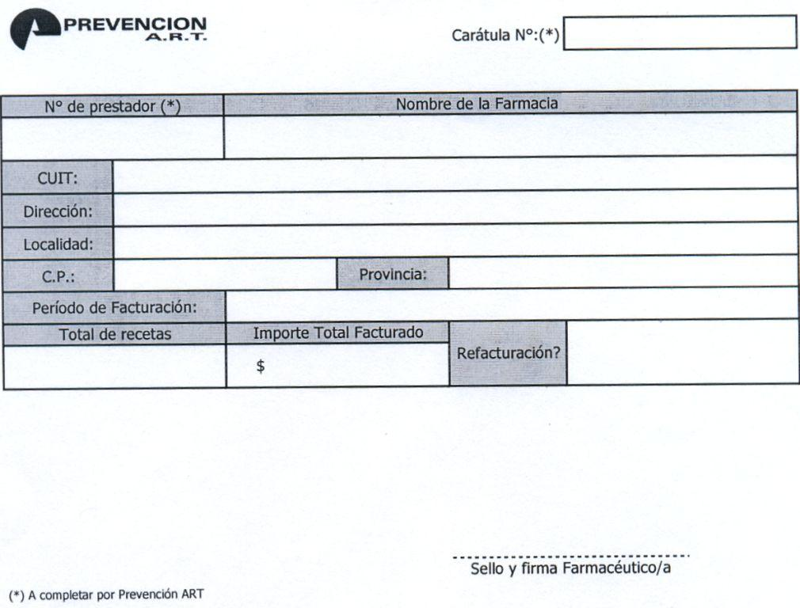

FONDO DE RESERVA (Ex INTERACCION ART)

